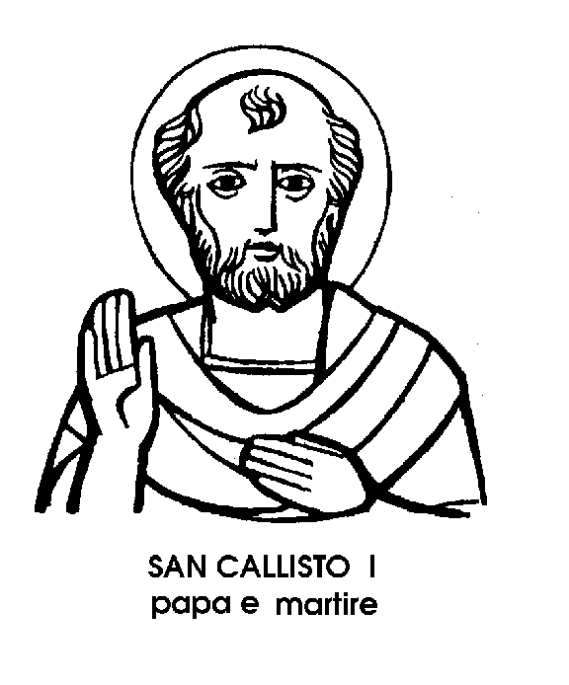
14 ottobre

San Callisto
Papa e Martire del III secolo

A Roma sono famose le Catacombe di San Callisto, lungo la via Appia. Tra i molti cimiteri sotterranei dell'Urbe, quelle di San Callisto sono le Catacombe più note e più frequentate, celebri soprattutto per la cosiddetta « Cripta dei Papi ».
Ma tra i moltissimi Martiri e i Pontefici deposti ivi questo sepolcreto, inutilmente si cercherebbe il corpo del Santo dal quale le Catacombe lungo la via Appia hanno preso il nome, e che è segnato oggi sul Calendario universale della Chiesa, onorato come « Martire ».
La sorte di questo Santo, Pontefice agli inizi del III secolo, è stata veramente strana. Egli ebbe, ai suoi tempi, molti avversari tra i cristiani dissidenti di Roma, e proprio da uno scritto del capo di questi cristiani separati, cioè di un Antipapa, abbiamo quasi tutte le notizie sul conto di San Callisto. Sono, naturalmente, notizie che tendono a farlo apparire riprovevole e quasi odioso.
San Callisto viene detto, per esempio, « uomo industrioso per il male e pieno di risorse per l'errore ». Vi si legge che, prima di diventare Papa, era stato schiavo, frodatore di un padrone troppo ingenuo, finanziere improvvisato e bancarottiere più o meno fraudolento. Fuggito in Portogallo, venne arrestato e ricondotto a Roma, dove subì una condanna ai lavori forzati, nelle miniere della Sardegna. Tornato a Roma in occasione di un'amnistia, venne inviato ad Anzio perché - sempre secondo il racconto tendenzioso del suo avversario - il Papa non volle averlo d'intorno. Ma la lunga permanenza ad Anzio dovette riscattare l'antico schiavo dai suoi difetti, se mai ne ebbe, perché un altro Papa, Zeffirino, lo richiamò a Roma, affidando alla sua intraprendenza la cura dei cimiteri della Chiesa. Fu allora che Callisto iniziò lo scavo dei grande sepolcreto lungo la via Appia che doveva portare il suo nome.
Alla morte di Zeffirino, Callisto passò dalla cura dei morti a quella dei vivi, essendo eletto Papa egli stesso. E fu proprio allora, come Papa, che il reduce dalle miniere della Sardegna e dall'« esilio » di Anzio, si attirò le recriminazioni di certi cristiani troppo ligi alla tradizione, troppo rigidi nella morale, troppo retrivi alle novità.
Fu accusato di eresia, nella formulazione del mistero della Trinità, che invece Callisto sosteneva secondo la tradizione ortodossa, confermata poi dai concili. Venne incolpato, inoltre, di scarso zelo mentre, in tempi di rilassatezza, istituì il digiuno delle Quattro Tempora.
Gli fu rimproverato soprattutto il « lassismo », cioè la scarsa severità disciplinare. Accoglieva infatti nella Chiesa i peccatori pentiti e . cristiani che debolmente avevano difeso la loro fede in tempo di pericolo.
Ma qualsiasi ombra gravasse sulla vita di San Callisto, venne riscattata alla sua morte, che fu morte di Martire, nel 222. Gettato in un pozzo di Trastevere, forse in una sommossa popolare, il suo corpo venne deposto di là dal fiume, lungo la via Aurelia, lontano dalle Catacombe da lui aperte lungo la via Appia, che di San Callisto conservano il nome ma non le reliquie.

Santa Chelidonia
Monaca del XII secolo

E' un nome che siamo tentati di ritenere unico, portato cioè da quest'unica Santa, e forse da nessun'altra donna. Ma potremmo sbagliarci, e dei resto aggiungiamo subito che questo strano nome ha un'origine assai bella perché deriva dalla parola greca chélidon, e significa « rondine ». In italiano, Chelidonia potrebbe essere perciò tradotto in « Rondinella ».
La « rondinella » oggi ricordata, fu una devota fanciulla nata in Abruzzo nell'XI secolo e che per quasi sessant'anni visse come romita nelle aspre montagne che circondano Subiaco.
Questa località laziale lungo l'Aniene, ai piedi dei Monti Simbruini, è una tappa importante nell'itinerario della santità, soprattutto per i suoi legami con la vita e l'opera di San Benedetto.
A Subiaco, San Benedetto si era ritirato per la prima volta a durissima vita di penitenza e contemplazione, calandosi nella grotta ancor nota con il nome di Sacro Speco.
A Subiaco, Benedetto fondò, per i compagni, dodici piccoli chiostri, dei quali resta soltanto quello di Santa Scolastica, sorella di San Benedetto, costruito in una suggestiva gola ricca di verde, in fondo alla quale spumeggia il ceruleo Aniene.
Santa Chelidonia, dalla nativa terra d'Abruzzo, si era spinta pellegrina a Roma. Al ritorno, passò da Subiaco, per devozione del patriarca San Benedetto e di sua sorella Santa Scolastica.
E a Subiaco il suo viaggio terreno s'interruppe per sempre, perché la devota fanciulla prese il velo monacale proprio nel monastero di Santa Scolastica, cioè nella più antica comunità femminile dell'Occidente.
Presso quel monastero, nella solitudine impervia dei monti, ella visse, per quasi sessant'anni. Una vita fatta di silenzio e di preghiera, di meditazione e di contemplazione. Morì verso il 1152, e quattro secoli più tardi le sue reliquie vennero trasportate nella chiesa abbaziale di Santa Scolastica.
Da allora, Santa Chelidonia, rondine senza migrazione, è stata onorata come la Patrona principale della diocesi di Subiaco.

Beata Maddalena Panattieri
Monaca del XV secolo

Non si può dire che la Beata Maddalena Panattieri abbia avuto molta fama, tranne che nel Monferrato e in modo particolare a Trino, presso Vercelli. Eppure, ella potrebbe essere definita la corrispondente femminile di fra Girolamo Savonarola. Mentre però la voce del predicatore ferrarese ebbe come eccezionale cassa di risonanza la Firenze del '400, Maddalena Panattieri ebbe soltanto il ristretto ambiente di una cittadina del Monferrato.
A Trino era nata, nel 1443, e a Trino rimase tutta la vita, come terziaria dell'Ordine domenicano, che da poco aveva a Trino un convento.
Da principio, le opere di Maddalena Panattieri furono più che altro di misericordia. Ebbe una speciale predilezione per i fanciulli nei quali, come il Savonarola, vedeva l'innocenza e l'avvenire del mondo.
Ma il successo maggiore lo ottenne, non tanto come predicatrice, quanto come maestra di spiritualità. Ella catechizzava in una piccola cappella e le sue modeste conferenze furono destinate, sul principio, a un gruppo di donne, le quali riconoscevano nella Panattieri un'ottima consigliera.
A poco a poco, qualche uomo si uni alle donne, ed avvenne che gli stessi sacerdoti dei luogo si sentirono attratti dalla parola ispirata della terziaria domenicana.
La Panattieri insisteva soprattutto sulla riforma dei costumi, e spesso trattava il problema dell'usura, vivo e scottante in quel tempo, in cui la moneta scarseggiava e i commerci si andavano fortemente espandendo.
Per merito della Panattieri, Trino divenne un centro di predicazione. Il Priore generale dei Domenicani vi giunse da Milano, e da ogni parte del Piemonte molti predicatori andavano - diciamo così - a prendere l'imbeccata a Trino, dove, d'altra parte, la terziaria domenicana non si insuperbiva ma, al contrario, dava prova di profonda umiltà.
Ad un uomo che, urtato dalle sue parole, la colpì con uno schiaffo, la Panattieri, cadendo in ginocchio, disse evangelicamente: « Fratello, ecco l'altra guancia; colpisci pure. Ti ringrazio per amore di Cristo ».
Come il Savonarola, ella fu profetessa di sventure, e nelle sue prediche ripeteva il grido che ritroviamo anche nei sermoni del domenicano di San Marco: « Guai all'Italia! Vedo avvicinarsi il flagello. Verranno calamità, guerre, saccheggi, pestilenze ».
Erano, d'altra parte, profezie facili, dati tempi e la situazione politica di allora, con gli eserciti stranieri che scendevano in Italia, e in Italia si scontravano, abbandonandosi poi ai saccheggi e alle violenze.
La Beata Maddalena Panattieri mori nel 1503, pregando che Trino fosse risparmiata da tanti orrori.

